Конспект НОД по конструированию, разработанный с учетом специфики конструктора «Фанкластик».
Тема: «Инженерный взрыв. Мост будущего».
Направление: Техническое конструирование (подготовительная группа).
Форма организации: Групповое «Инженерное бюро».
Тема: «Проектирование и постройка моста будущего».
Актальность: Развитие транспортной инфраструктуры – приоритет будущего. Ребёнку важно понимать, что инженер – это создатель связей между людьми и городами.
Новизна: Работа с конструктором «Фанкластик» требует иного пространственного мышления (детали соединяются плоскостями, торцами и рёбрами). В отличие от Лего, здесь можно создать решетчатые фермы, максимально похожие на реальные инженерные конструкции.
Цель: Создать модель моста через «Большой каньон», способную выдержать заданную нагрузку, используя уникальные способы крепления конструктора «Фанкластик».
Задачи: Образовательные: Обучить технике трехмерного соединения деталей (плоскость – плоскость, торец – ребро).
Познакомить с понятиями: ферма, опора, пролет, ребро жесткости.
Дать представление о типах мостов (арочный, подвесной, балочный).
Развивающие:
Развивать пространственное воображение и способность «читать» трёхмерную модель.
Развивать доказательную речь: «Я использовал это крепление потому, что….»
Воспитательные:
Воспитывать навыки командного взаимодействия (умение договариваться о едином стиле постройки).
Оборудование и материалы.
Для педагога: Интерактивная доска, «видеообращение» из будущего», образец «фермы» (треугольная конструкция из «Фанкластика»).
Для детей: Наборы конструктора «Фанкластик», маркерные доски для эскизов, мерные ленты.
Для испытаний: Игрушечная река (ширина 60 см), гирьки весом 100 гр, 200 гр, 500 гр.
Ход занятия.
Мотивационный этап: «Сигнал из 2077 года.
Прием: Игровая ситуация.
Воспитатель: Ребята, сегодня на пульт связи нашего детского сада пришло сообщение из будущего. Огромный город Техноград в опасности: из-за землетрясения разрушен единственный мост, соединяющий жилой район с космодромом. Нам прислали секретный сверхпрочный материал – «Фанкластик». Можем ли мы спроектировать мост, который не боится вибраций и тяжелых грузов?
Дети: принимают вызов, надевают эмблемы «Инженер – мостостроитель».
Информационно – исследовательский этап: Прием: Проблемный диалог + ТРИЗ
Посмотрите на экран, перед вами три вида мостов

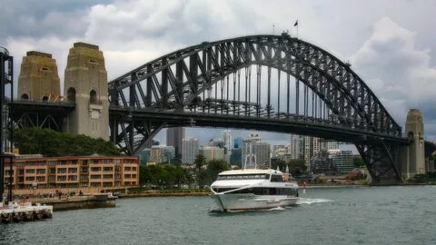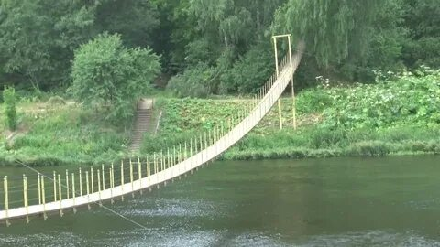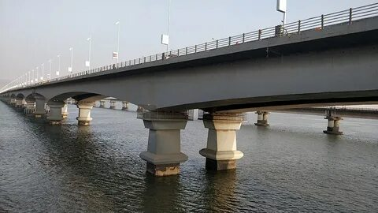
Арочный Подвесной балочный.
Какой из них самый прочный? Почему? (обсуждение).
Демонстрация материала: Педагог берёт две детали конструктора «Фанкластика». В чем секрет этого конструктора? Его нельзя просто наложить друг на друга как ЛЕГО Его нужно «защёлкнуть». Послушайте звук (клик). Если есть клик – значит, мост выдержит даже ракету.
Эксперимент: «Треугольник» или «квадрат»? Педагог предлагает детям собрать две рамки – квадратную и треугольную. Дети пробуют их сжать.
Делаем вывод: Треугольник самая жесткая фигура. В мостах будущего мы будем использовать «фермы» их треугольников.
Основной этап: Работа в Конструкторском Бюро.
Мозговой штурм и чертеж.
Прием: малых групп. Разделиться на три команды:
1. Бригада Опор
2. Бригада Пролетов
3. Бригада Декора.
На маркерных досках схематично нарисовать «Где у нас будут находиться треугольники жёсткости.
Практическое Конструирование:
Методический прием: «Пошаговое усложнение».
Первый уровень: Сборка двух опор. Они должны быть одинаковой высоты (используем мерную ленту).
Второй уровень: Сборка «Дорожного полотна». Здесь дети применяют способ соединения «торец в торец» для создания длинной и ровной поверхности.
Третий уровень: Соединение опор и полотна. Педагог помогает использовать
«переходники» «Фанкластика» для крепления под углом.
Физминутка «Инженерная разминка».
Мы мосты мостили (руки в стороны)
Сваи забивали (топаем)
Крепко их сцепили (замок пальцами)
Грузы проверяли (наклоны).
Этап испытаний: «Техническая комиссия».
Методический прием: Экспериментальная проверка.
Мост восстанавливается над рекой.
Испытание 1(проверка длины). Достает ли мост от берега до берега.
Испытание 2. (проверка прочности). На центр моста ставятся гирька сначала 100 гр, затем 500 гр.
Педагог: Смотрите, ребята, мост даже не прогнулся! Как вы думаете, какое соединение помогло? (ответы детей: «треугольные фермы» и «крепление ребром»).
Рефлексия:
Прием: «Лестница успеха». Дети оценивают свою работу.
Нижняя ступень – «было трудно соединять детали».
Средняя ступень - «построил, но мост шатался».
Высшая ступень – «Я настоящий инженер, мостостроитель будущего».
Сюрпризный момент: Фотографирование моста с юными «инженерами конструкторами» и отправка «Ответа в будущее» через планшет.

